РОССИЙСКАЯ ФЕДЕРАЦИЯ
АДМИНИСТРАЦИЯ ГРЕХОВСКОГО СЕЛЬСКОГО ПОСЕЛЕНИЯ
СОВЕТСКОГО РАЙОНА КИРОВСКОЙ ОБЛАСТИ

ПОСТАНОВЛЕНИЕ

14.11.2023 № 115
д.Грехово

О проведении публичных слушаний
по проекту о внесении изменений
в генеральный план Греховского сельского поселения

В соответствии со статьей 28 Федерального закона от 06.10.2003 №131-ФЗ «Об общих принципах организации местного самоуправления в Российской Федерации», статьями 24, 25, 28 Градостроительного кодекса Российской Федерации, Федеральным законом № 191-ФЗ «О введении в действие Градостроительного кодекса Российской Федерации», законом Кировской области № 44–ЗО «О регулировании градостроительной деятельности в Кировской области», руководствуясь Уставом муниципального образования Греховское сельское поселение Советского района Кировской области, на основании постановления администрации Греховского сельского поселения Советского района Кировской области от 16.10.2023 № 104 «О подготовке предложений по внесению изменений и подготовке проекта о внесении изменений в генеральный план Греховского сельского поселения Советского района Кировской области» администрация Греховского сельского поселения ПОСТАНОВЛЯЕТ:
1. Провести публичные слушания по проекту о внесении изменений в генеральный план Греховского сельского поселения Советского района Кировской области, утверждённый решением Греховской сельской Думы Советского района Кировской области второго созыва от 06.09.2012 № 36 (далее – Проект Генплана), в соответствии с прилагаемым планом мероприятий по проведению публичных слушаний.
2. Комиссии по землепользованию и застройке территории Греховского сельского поселения организовать и провести на территории Греховского сельского поселения публичные слушания по проекту генерального плана. Срок проведения публичных слушаний не более одного месяца со дня опубликования настоящего постановления.
2.1. В целях ознакомления и доведения до населения информации о содержании Проекта генерального плана организовать ознакомление с демонстрационными материалами в здании администрации поселения по адресу: ул.Красная, д. 35, дер. Грехово, Советский район, Кировская область;
2.2. Организовать собрание для жителей поселения 30.11.2023 в 14-00 в здании администрации поселения по адресу: ул.Красная, д. 35, дер. Грехово, Советский район, Кировская область.
3. Определить место сбора предложений и замечаний всех заинтересованных лиц по проекту для включения их в протокол публичных слушаний по адресу: ул.Красная, д. 35, дер. Грехово, Советский район, Кировская область (администрация поселения).
4. Утвердить план мероприятий по проведению публичных слушаний. Прилагается.
5. Опубликовать настоящее постановление и Проект генерального плана в Информационном бюллетене органов местного самоуправления муниципального образования Греховское сельское поселение Советского района Кировской области и разместить на официальном сайте органов местного самоуправления Советского района Кировской области www.советский43.рф. в разделе «Поселения. Греховское сельское поселение». Градостроительная деятельность. Документы территориального планирования. Разработка изменений в генеральный план».
6. Контроль за организацией и проведением публичных слушаний оставляю за собой.

Глава администрации
Греховского сельского поселения О.Ю.Новосёлов

УТВЕРЖДЁН

постановлением администрации

Греховского сельского поселения

от 14.11.2023 № 115

План мероприятий по проведению публичных слушаний

№  п/п | Перечень мероприятий | Дата, время  мероприятия | Ответственные
1 | Ознакомление с демонстрационными материалами | с 16.11.2023  по 11.12.2023 в соответствии с установленными часами приема: в рабочие дни с 8-00 до 16-00 (обед с 12-00 до 13-00) | Комиссия по землепользованию и застройке территории Греховского сельского поселения
2 | Собрание жителей поселения:  - регистрация участников собрания  - выступление представителей органа местного самоуправления  - выступление участников собрания  - ведение протокола собрания | 30.11.2023  кабинет главы поселения в здании администрации по адресу: ул.Красная, д.35, дер.Грехово | Комиссия по землепользованию и застройке территории Греховского сельского поселения
3 | Прием предложений и замечаний | с 16.11.2023  по 11.12.2023 в соответствии с установленными часами приема: в рабочие дни с 8-00 до 16-00 (обед с 12-00 до 13-00) | Комиссия по землепользованию и застройке территории Греховского сельского поселения
____________________

Внесение изменений в Генеральный план

Греховского сельского поселения Советского района Кировской области

В соответствии с постановлением администрации Греховского сельского поселения Советского района Кировской области № 104 от 16.10.2023 «О подготовке предложений по внесению изменений и подготовке проекта о внесении изменений в генеральный план Греховского сельского поселения Советского района Кировской области» и в соответствии:
- со статьями 8, 9,18, 24 Градостроительного кодекса Российской Федерации от 29.12.2004 № 190-ФЗ,
- частью 18 Федерального закона от 18.12.2006 № 232-ФЗ «О внесении изменений в Градостроительный кодекс Российской Федерации и отдельные законодательные акты Российской Федерации»,
- пунктом 20 статьи 14 Федерального закона от 06.10.2003 № 131-ФЗ «Об общих принципах организации местного самоуправления в Российской Федерации»,
- статьёй 15 Закона Кировской области от 28.09.2006 № 44-ЗО «О регулировании градостроительной деятельности в Кировской области»,
- Уставом муниципального образования Греховское сельское поселение Советского района Кировской области,
- на основании заключения комиссии по землепользованию и застройке Греховского сельского поселения о внесении изменений в генеральный план Греховского сельского поселения с целью установления соответствия испрашиваемого целевого назначения земель
разработан проект внесения изменений в Генеральный план Греховского сельского поселения Советского Кировской области.
Цель внесения изменений в Генеральный план: изменение границы населённого пункта д.Волчиха.
Координатное описание границы населённого пункта д. Волчиха
Советского района Кировской области
1 | 473 851,28 | 1 338 105,64
2 | 473 866,95 | 1 338 301,93
3 | 473 868,77 | 1 338 326,98
4 | 473 870,20 | 1 338 346,56
5 | 473 871,63 | 1 338 366,17
6 | 473 875,98 | 1 338 400,46
7 | 473 877,74 | 1 338 435,71
8 | 473 884,94 | 1 338 558,54
9 | 473 900,05 | 1 338 645,84
10 | 473 914,10 | 1 338 695,10
11 | 473 927,70 | 1 338 742,79
12 | 473 950,01 | 1 338 850,00
13 | 473 884,30 | 1 338 864,41
14 | 473 868,83 | 1 338 852,47
15 | 473 768,01 | 1 338 883,91
16 | 473 759,23 | 1 338 853,19
17 | 473 756,32 | 1 338 842,99
18 | 473 740,59 | 1 338 788,42
19 | 473 724,87 | 1 338 733,91
20 | 473 709,15 | 1 338 679,40
21 | 473 693,43 | 1 338 624,89
22 | 473 736,90 | 1 338 611,37
23 | 473 750,18 | 1 338 606,06
24 | 473 844,24 | 1 338 576,26
25 | 473 851,25 | 1 338 563,31
26 | 473 854,50 | 1 338 535,60
27 | 473 858,30 | 1 338 513,31
28 | 473 865,44 | 1 338 502,44
29 | 473 841,37 | 1 338 499,70
30 | 473 788,18 | 1 338 483,47
31 | 473 785,44 | 1 338 444,49
32 | 473 758,02 | 1 338 457,59
33 | 473 734,09 | 1 338 459,22
34 | 473 716,70 | 1 338 455,41
35 | 473 666,69 | 1 338 454,33
36 | 473 635,89 | 1 338 461,53
37 | 473 620,64 | 1 338 354,70
38 | 473 652,56 | 1 338 352,14
39 | 473 674,85 | 1 338 341,81
40 | 473 680,16 | 1 338 339,05
41 | 473 674,56 | 1 338 102,01
42 | 473 702,60 | 1 338 112,42
43 | 473 766,71 | 1 338 112,96
44 | 473 834,65 | 1 338 093,39
1 | 473 851,28 | 1 338 105,64

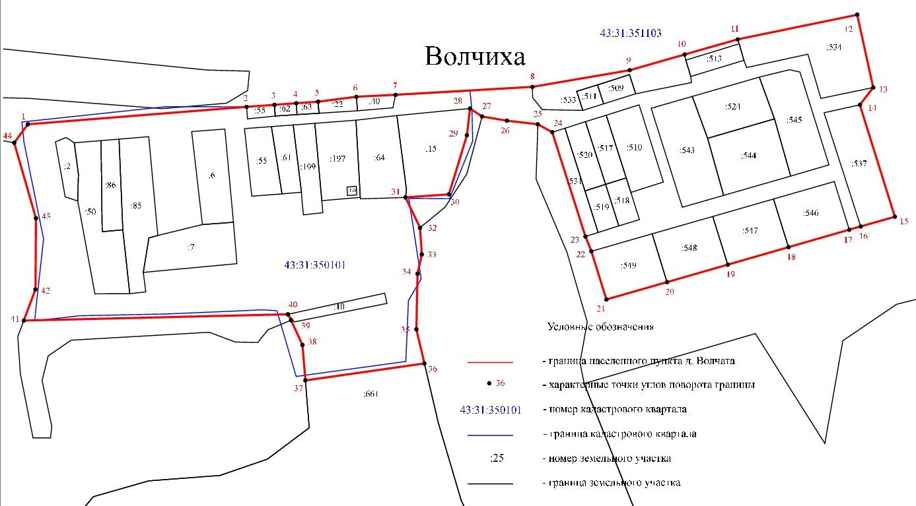

Участки, включаемые в границу населённого пункта д. Волчиха Советского района
Кировской области

№  пп | № кадастрового квартала | № земельного участка | Категория земель
1 | 43:31:351103 | :533 | Земли сельскохозяйственного назначения
2 |  | :534
3 |  | :537
4 |  | :545
5 |  | :544
6 |  | :543
7 |  | :531
8 |  | :549
9 |  | :548
10 |  | :547
11 |  | :546

